Структура отрасли информационного моделирования, или Кто нужен рынку для ее развития

Конвисар Елена Павловна, директор по маркетингу ГК «НЕОЛАНТ»

По следам Форума «МНОГОМЕРНАЯ РОССИЯ» www.imodel-russia.com

В данной статье предлагается порассуждать о том, в каком состоянии на сегодня находится рынок информационного моделирования (ИМ) и какие компании необходимы для его дальнейшего развития. Подчеркнем, что в статье мы сосредоточимся в первую очередь на рынке информационного моделирования промышленных объектов.

Драйверы рынка информационного моделирования
На наш взгляд, именно сегодня технология сопровождения жизненного цикла промышленных объектов проходит через этап смены стадии существования в рынке – от инноваций к промышленному применению. Если пару лет назад на широком рынке практически не было примеров проектов с использованием информационных моделей, то сегодня ситуация меняется, в том числе и потому, что информационное моделирование заметили на государственном уровне. Во-первых, приказом Минстроя России № 926/пр от 29 декабря 2014 года утвержден план поэтапного внедрения технологий информационного моделирования в области промышленного и гражданского строительства. Во-вторых, назначен технический оператор – BIM-Ассоциация и координатор мероприятий по внедрению данных технологий – ФГБУ «ЦНИИП Минстроя РФ». В-третьих, с осени этого года Главгосэкспертиза начала принимать проекты в электронном виде.

Еще один фактор, способствующий сегодня распространению технологий ИМ, – это тренд на импортозамещение в промышленном производстве, связанный как с санкциями, так и с удорожанием зарубежной продукции из-за падения курса рубля. Необходимость производить отсутствующую продукцию внутри страны стимулирует инвестиции в новое производство и в перевооружение существующих мощностей, причем такие проекты должны быть реализованы как можно быстрее и эффективнее. Именно применение информационных моделей при сопровождении процессов строительства способно существенно повлиять на скорость введения объектов в действие. Проверка проекта на всевозможные коллизии и ошибки – геометрические, технологические, пространственно-временные, сопоставление графиков проектирования, закупок и сооружения, эффективное планирование работ, выдача заданий, мониторинг процессов сооружения, проверка качества работ и т.д. – вот те задачи, эффективное решение которых сегодня фактически невозможно без применения информационных моделей.

На стадии эксплуатации мы имеем другой драйвер для информационного моделирования – это задачи повышения производительности труда, что является одной из стратегических целей России. Президент Владимир Путин поставил задачу повысить производительность к 2018 году в 1,5 раза относительно уровня 2011 года (Указ № 596 от 7 мая 2012 года). Повышение операционной эффективности и рост производительности труда прописаны в планах стратегического развития большинства промышленных компаний России, а мотивация руководства госкорпораций, холдингов и многих предприятий уже привязана к такому КПЭ, как рост производительности труда. Современные промышленные объекты – это сложнейшие инженерные сооружения, на которых накапливаются большие массивы информации, и управлять предприятием, принимать эффективные технические и управленческие решения, влияя в том числе на производительность труда, сегодня фактически невозможно, не имея адекватных систем управления инженерными данными и информационных моделей объектов.

Все эти факторы подогревают интерес к информационному моделированию, делают его в определенном смысле как более модным, так и объективно востребованным.

Заказчики ИМ
Рынок существует только тогда, когда на нем есть и заказчики, и поставщики. Заказчиками могут быть компании, работающие на разных этапах жизненного цикла (ЖЦ) объектов. Давайте рассмотрим их по отдельности:
- проектные организации;
- строительные организации;
- инжиниринговые компании, которые решают задачи и проектирования, и строительства;
- эксплуатирующие организации, которым необходимо решать в том числе задачи реконструкции объектов;
- вертикально интегрированные компании, которые заинтересованы в эффективной реализации всех стадий жизненного цикла объекта – от проектирования до эксплуатации.

На сегодня самая «продвинутая» в части использования технологий ИМ стадия – это проектирование. Пожалуй, нет ни одного крупного проектного института, который не провел бы как минимум один пилотный проект с использованием ИМ, а некоторые и по нескольку – с разными разработчиками ПО и интеграторами. Однако в большинстве случаев модель существует и умирает же в рамках стадии проектирования, не находя своего применения на стадиях стройки и эксплуатации. Тому есть множество причин – и технологических, и организационных, и экономических.

На втором месте по уровню осознания преимуществ ИМ – инжиниринг, здесь информационное моделирование приносит пользу за счет охвата сразу двух стадий ЖЦ (проектирование и строительство), в также за счет качественного взаимодействия и передачи данных между ними. Но истинно инжиниринговых компаний в России считанное количество.

Объекты, находящиеся на стадии эксплуатации сегодня, на наш взгляд, – самое перспективное направление. Здесь на широком рынке пока нет глубокого осознания возможностей ИМ, как и нет достаточного количества примеров внедрения, но те, кто уже использует ИМ, очень хорошо понимают все выгоды и пользу этих технологий. С точки же зрения числа потребителей, эта группа – самая многочисленная, ведь если сравнить число уже существующих и строящихся предприятий, очевидно, что первых значительно больше.

Чуть сложнее дело обстоит в вертикально интегрированных холдингах, внутри которых сосуществуют отдельные предприятия: проектные, строительные, эксплуатирующие. Хотя холдинг, как заказчик, заинтересован в совокупной эффективности на всем ЖЦ (а не только на отдельных этапах) и в качественном транслировании информации между ними, тем не менее, организационные сложности не всегда позволяют достичь этих целей быстро. Однако и здесь есть значимые успехи.

Самая отстающая стадия в смысле использования ИМ – это сооружение. Проектные институты создают модели и готовы передавать их строителям. В свою очередь, эксплуатирующие организации готовы принимать эти модели со стадии стройки и использовать их для последующего функционирования объекта. Но на стадии строительства цепочка пока что прерывается. Примеры успешного применения ИМ в стройке, по нашему опыту, инициируются только заказчиком – то есть либо холдингом, либо компанией, которая продолжит эксплуатацию объекта после сооружения, а вот собственно строительные организации инициативы не проявляют.

Исходя из всего вышесказанного, на наш взгляд, главной нишей для внедрения ИМ в ближайшее время станет стадия эксплуатации, отобрав пальму первенства у проектирования.

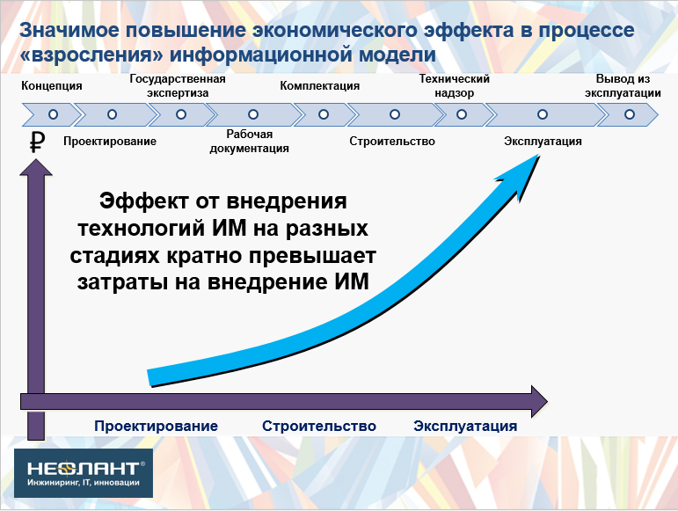
Рис. 1. Эффект от внедрения технологий ИМ на разных стадиях ЖЦ

Поставщики ИМ-услуг
В классическом процессе сопровождения ЖЦ с помощью ИМ модель создается на этапе проектирования, далее передается в стройку, там наполняется соответствующими атрибутами, корректируется до состояния «как построено» и передается на этап эксплуатации. Но жизнь богаче теории. И сегодня не все проектные организации работают в 3D, а тем более не все умеют создавать информационные модели. Кроме того, как уже говорилось, в стране существует большое количество давно построенных промышленных объектов, которые проектировались еще до эпохи 3D. И в том и в другом случае необходимо «поднять» информационную модель по имеющимся 2D чертежам, причем не только воспроизвести геометрию объекта в 3D, но и наполнить модель атрибутивной информацией.

Пока в отрасли отсутствует общепринятый термин, обозначающий компанию, которая создает информационную модель по 2D, поэтому в данной статье назовем ее ИМ-моделлер. Они часто вырастают из ИТ-компаний – партнеров производителей ПО для САПР и информационного моделирования. В то же время, и продвинутый проектный институт также может развиться в такую компанию и создавать информационные модели уже существующих объектов. При отработанном навыке это оказывается даже более простой задачей – не нужно проектировать этот объект, не нужно выпускать проектную документацию, нужно просто создать модель.

Но и создать ИМ – недостаточно. Это, как говорится, ИТ ради ИТ. Потому что объект постоянно меняется – меняется и его геометрия, и атрибутика. А модель работает только тогда, когда в любой момент времени она соответствует реальности, то есть непрерывно актуализируется. Кроме того, ИМ должна приносить пользу, решая прикладные задачи, а не просто храня данные. На этапе стройки или эксплуатации довольно часто нет возможности развивать компетенцию по актуализации информационной модели и сопровождению объекта с ее помощью внутри организации. В таком случае на помощь может прийти новый тип компании – ИМ-оператор, или оператор информационной модели. Примеры таких компаний, сопровождающих процессы сооружения объектов: IBCON и «НЕОЛАНТ».

Проектной организации, создающей модель, но не владеющей технологиями и экспертизой по сопровождению СМР с использованием ИМ, достаточно объединиться с подобного рода ИМ-оператором в части создания (на базе проектной ИМ) и предложения заказчику строительной информационной 3D модели, наделенной необходимыми атрибутами и функционалом для решения прикладных задач сооружения и, в дальнейшем, эксплуатации, и соответствующего ПО для управления ею. Такая модель представляет собой дополнительную ценность для заказчика и дает возможность институту расширить спектр оплачиваемых услуг – за счет сопровождения сооружения и эксплуатации на новом уровне.

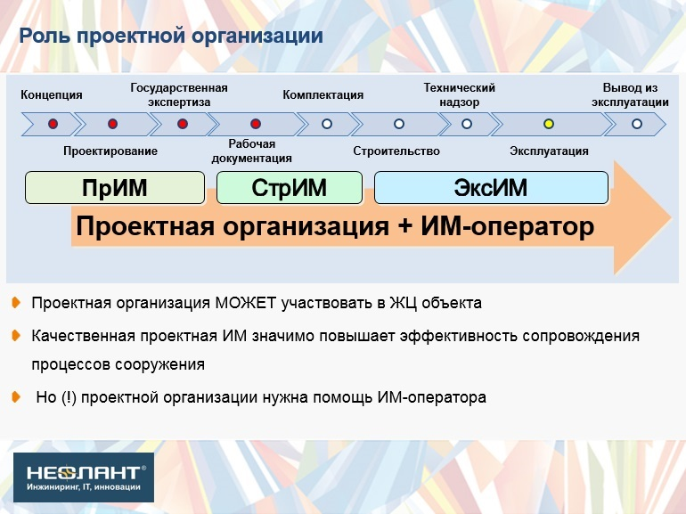
Рис. 2. Роль Проектной организации

На полях заметим, что в западной практике пошли еще дальше: ИМ-оператор ведет у себя информационную модель, по запросу предоставляя заказчику доступ к ней, то есть фактически владеет цифровым дубликатом объекта и предоставляет доступ к данным как сервис или услугу. Однако в России предпочитают владеть чем-либо, а не арендовать, даже если аренда экономически выгоднее. По всей видимости, сказываются годы тотального дефицита, во-первых, а во-вторых, мы долгое время живем в ситуации постоянных изменений, и поэтому над нами довлеет страх потери контроля. В связи с этим маловероятно, что подобная практика в нашей стране в ближайшее время приживется, однако и технологии, и исполнители, например, в лице «НЕОЛАНТ», готовы к предоставлению такого рода услуг.

Системный интегратор
Неотъемлемым фактором жизнеспособности ИМ является ее способность интегрироваться с различными ИТ и расчетными системами: ERP, АСУ ТП, ТОиР, управления проектами, технического документооборота и т.д. Информационная модель, формирующаяся в системе управления инженерными данными, должна накапливать, анализировать, визуализировать данные от внешних систем и предоставлять доступ к ним, в том числе через Интернет и на мобильных устройствах. В этом случае не обойтись без системного интегратора, обладающего двойной экспертизой: наличие широкой ИТ-экспертизы, с одной стороны, и экспертизы в части ИМ, с другой. А для того, чтобы решать прикладные задачи, настраивать ПО под ежедневные процессы сооружения или эксплуатации, необходимо и хорошее понимание производственных задач. Подобных интеграторов на рынке пока не так много, но имеющиеся готовы обслужить возникающий спрос со стороны промышленных объектов.

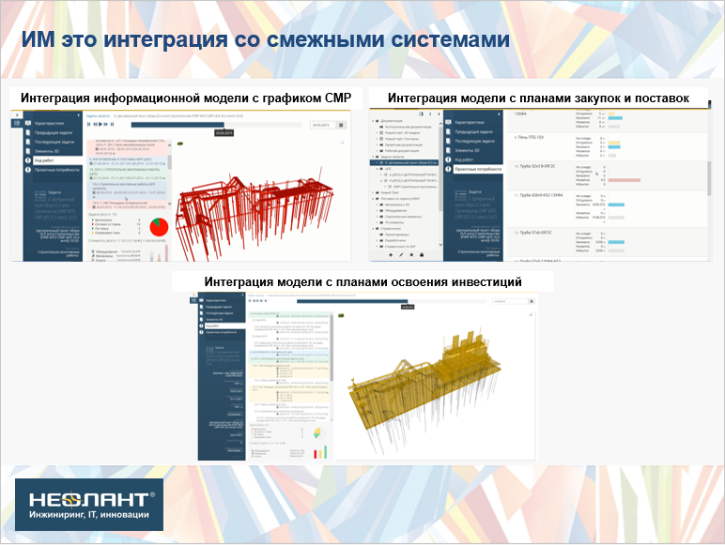
Рис. 3. ИМ – это интеграция со смежными системами

Разработчики ИМ-технологии
Важным вопросом при создании ИМ является выбор ИМ-технологий. В связи с проблемами импортозамещения в области ПО актуальными становятся российские вендоры – производители программных продуктов в области систем автоматизированного проектирования и систем управления инженерными данными (САПР, СУИД). И сегодня можно с уверенностью сказать, что широкий спектр работ, начиная от проведения изысканий и заканчивая созданием ГИС, мы можем выполнять с использованием либо российских разработок, либо бесплатно распространяемого свободного ПО.

В качестве доказательства сошлемся на выступления российских производителей ПО на II Форуме «МНОГОМЕРНАЯ РОССИЯ», презентации которого доступны на сайте www.imodel-russia.com.

Если же у вашей компании нет ни политических, ни экономических ограничений на использование иностранного ПО, то вам по-прежнему доступен весь спектр решений, накопленный в мировом масштабе. На том же Форуме были также представлены все ведущие мировые платформы, используемые для ИМ.

Консалтинг
Слишком широкий выбор ИМ-технологий может поставить в тупик, особенно если вы находитесь только в начале осознания всех возможностей информационного моделирования. Следовательно, вам потребуется тот, кто поможет разобраться во всем этом многообразии и выбрать наилучшее решение, исходя из ваших задач и бизнес-окружения. Это сфера ИТ-консалтинга, которая требует знания технологий информационного моделирования, предлагаемых различными вендорами, и одновременно хорошего понимания общего ИТ-ландшафта предприятия, и знания специфики всех этапов жизненного цикла.

Информационное моделирование, как практически любая принципиально новая технология, меняет процессы на предприятии, а, значит, вам предстоят организационные изменения. И в этом случае вам потребуется организационный консалтинг – для максимально быстрого внедрения новых принципов работы. Работа с подобным консультантом позволит избежать типичных ошибок внедрений, отодвигающих получение отдачи от инвестиций в новые технологии, и максимально безболезненно для коллектива пройти неизбежный этап сопротивления изменениям.

Многомерное пространство ИМ-отрасли
Мы рассмотрели заказчиков и поставщиков продуктов и услуг, взаимодействующих на рынке ИМ. Но если говорить о перспективах развития отрасли информационного моделирования, то необходимо отметить, что рынку ИМ в России не хватает инфраструктуры и тех институтов, которые есть в любой зрелой отрасли.

База знаний отрасли
Пока в отрасли нет целевого СМИ или портала, которые освещали бы именно вопросы ИМ, не отвлекаясь на другие технологии, а ведь подобное издание как раз и может стать основой для базы знаний отрасли. Пока в отрасли нет ни единого реперного ИМ-мероприятия. Разумеется, есть сотни мероприятий, так или иначе затрагивающих вопросы информационного моделирования, но они либо отражают интересы одного вендора, одной отрасли, либо ИМ – это лишь малая часть их программы. Поэтому было бы полезно сформировать фокусное, целевое мероприятие, где будут собираться все, кто интересуется ИМ, – для обмена опытом, обсуждения общих задач отрасли ИМ, представления актуальных технологий. По формату это могут быть и конференции, и выставки. Материалы таких регулярных мероприятий также могут стать основой для отраслевой базы знаний.

В любой развитой отрасли в обязательном порядке проводятся рыночные исследования, и их материалы также ложатся в копилку знаний. Пока ни одного подобного исследования по отрасли ИМ промобъектов (по нашим сведениям) в России не проведено, и у исследователей есть возможность застолбить эту территорию.

Кадровый ИМ-резерв
Для инициации проектов ИМ необходимо, чтобы в стране появились руководители, понимающие все возможности информационного моделирования при решении ежедневных технических и управленческих задач стройки или эксплуатации. По нашему мнению, для того, чтобы дать толчок нашей промышленности, необходимо и достаточно сформировать кадровый резерв из сотни технических руководителей ключевых предприятий разных отраслей, которые на своих предприятиях смогут получить положительные результаты в виде повышения производительности или безопасности эксплуатации. Их пример поможет спровоцировать широкомасштабное внедрение ИМ-технологий в их отраслях. Для формирования резерва необходимо организовать некий аналог мини-MBA со специализацией в области информационного моделирования – на рынке есть кому рассказать, зачем ИМ нужно бизнесу: это и зарубежные, и российские эксперты, и представители крупнейших вендоров и интеграторов, а также те организации, которые уже внедрили ИМ и готовы рассказать о его преимуществах на своем примере.

Для реализации ИМ-проектов, безусловно, необходимы как квалифицированные пользователи, так и тактические менеджеры. Рынку нужен новый тип профессионала, способный взять на себя руководство проектом внедрения ИМ на предприятии и организацию дальнейшего сопровождения модели. За рубежом уже сформированы специализированные образовательные программы, но в России люди, называющиеся сегодня BIM-менеджерами, по сути, делают себя сами. Таким образом, ниша подготовки подобных специалистов пустует, и поэтому тот ВУЗ, который сейчас примет для себя решение специализироваться на информационном моделировании, получит возможность через пару-тройку лет стать безусловным лидером отрасли. Мы, со своей стороны, четко понимаем необходимость развития кадрового потенциала и ведем работу с ведущими отраслевыми ВУЗами страны по организации в первую очередь курсов повышения квалификации с акцентом на ИМ. Не стоит забывать и о возможностях дистанционного образования и мультимедийных курсах. Развитие подобных образовательных технологий позволяет сегодня охватить из одной точки не только всю Россию, но и всех потенциальных русскоговорящих учеников по всему миру.

Кроме того, для массового рынка будет необходима организация особой биржи специалистов или выделение отраслевого раздела на имеющихся рекрутинговых сервисах. И эта ниша сегодня также пустует.

Отраслевая методология
Для быстрого внедрения технологий ИМ также необходимо наличие описанной методологии работы с информационной моделью. Отдельные попытки формирования методических указаний на рынке уже присутствуют, но пока они узконаправленные. Их разрабатывают либо вендоры – для описания работы со своими продуктами (и их продвижения, соответвенно), либо пользователи – исключительно для внутреннего потребления, либо интеграторы и консультанты – для использования в своих проектах, по сути, продавая их как ноу-хау. Единой стройной и некоммерческой теории, доступной широкому кругу пользователей, в данном вопросе пока не существует. Таким образом, эта область знаний является перспективным полем для обобщений, то есть научной деятельности.

Что касается отраслевых профессиональных стандартов, то процессу их разработки в рамках Минстроя РФ посвящается сейчас множество публикаций, и мы не будем их дублировать. Единственное, что хотелось бы добавить, – в этой работе нельзя не учитывать и область промышленного строительства, и, конечно, задачи эксплуатации. Поэтому влияние на стандарты таких структур, как Ростехнадзор и МЧС, на наш взгляд, является обязательным.

К слову, отсутствие профессиональных стандартов не способствует развитию системы профессиональных рейтингов или конкурсов, поскольку нет релевантных критериев оценки, единых и однозначно понимаемых признаков профессионализма. Но рейтинговое агентство, способное сформулировать схему оценки, например, по экономическим параметрам, также может застолбить эту перспективную тематику за собой.

В качестве вывода отметим: мы верим, что в обозримом будущем каждое крупное промышленное предприятие будет использовать собственную информационную модель при эксплуатации. А раз будет развиваться рынок, то должна развиваться и его инфраструктура.

Мы с вами обсудили ниши собственно ИМ-услуг, открытые сегодня на рынке, и перспективные ниши в инфраструктуре, нужные для развития рынка, – отраслевое СМИ, мероприятие, ВУЗ, научное подразделение, рейтинговое и исследовательское агентства. И повторюсь – та компания или специалист, которые сегодня поверят в будущее рынка ИМ и начнут целенаправленно действовать, имеют все шансы стать лидерами в своих нишах в перспективе буквально двух-трех лет. До встречи на рынке!

